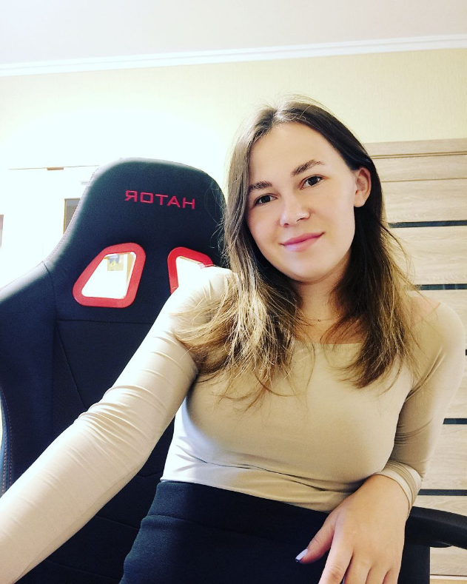  **Галушко Марія Михайлівна**

**Факультет:** Харчових технологій тауправління якістю продукції АПК (<https://nubip.edu.ua/node/1418>)

**Кафедра:** стандартизації та сертифікації сільськогосподарської продукції (<https://nubip.edu.ua/node/1373>)

**Спеціальність**:152 «Метрологія та інформаційно – вимірювальна техніка».

**Освітня програма:** Якість,стандартизація та сертифікація.

**Тема магістерської роботи:** «Розроблення елементів системи управління безпечністю харчових продуктів в умовах переробного підприємства»

**Керівник: Постой Т.В.**

Длинный тонкий прямоугольник, разделяющий части документа

**ПУБЛІКАЦІЇ**

**Тези наукових доповідей:**

1. **Галушко М. М**., Розбицька Т. В., Постой Р. В. Застосування принципів НАССР у магазинах роздрібної торгівлі продуктами харчування: науково – практична конференція м. Київ 25 травня 2023 року: тези доповідей. Київ, 2023. С. 303-304.

Длинный тонкий прямоугольник, разделяющий части документа

|  |  |
| --- | --- |
| **ПОСТЕР** |  |

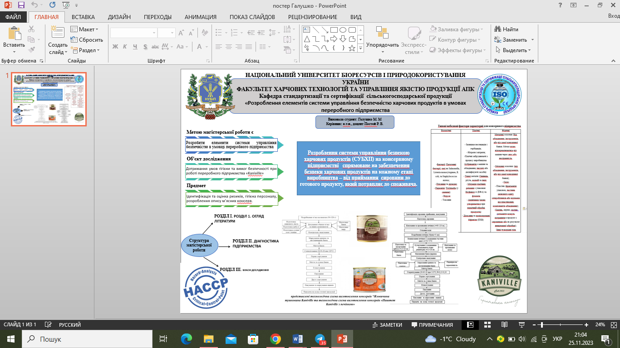

Длинный тонкий прямоугольник, разделяющий части документа

**РЕФЕРАТ**

Магістерська робота складається із вступу, трьох розділів, висновків та пропозицій, робота викладена на 82 друкованих сторінках, містить 13 літературних джерел, 1 додаток, 5 таблиць та 3 рисунки.

*Мета роботи* полягає в розробленні елементів безпечністю харчових продуктів в умовах переробного підприємства.

У *першому розділі* проведено аналіз вимог міжнародних, європейських та національних нормативних документів щодо безпечністю харчових продуктів в умовах переробного підприємства.

У *другому розділі* проведена діагностика переробного підприємства «Kaniville».

У *третьому розділі* приділялася увага власним дослідженням, які стосуються безпосередньо розроблення елементів СУБХП в умовах переробного підприємства «Kaniville».

**Ключові слова:** *ЯКІСТЬ, БЕЗПЕЧНІСТЬ*

Длинный тонкий прямоугольник, разделяющий части документа**ОСОБИСТІ ДОСЯГНЕННЯ**

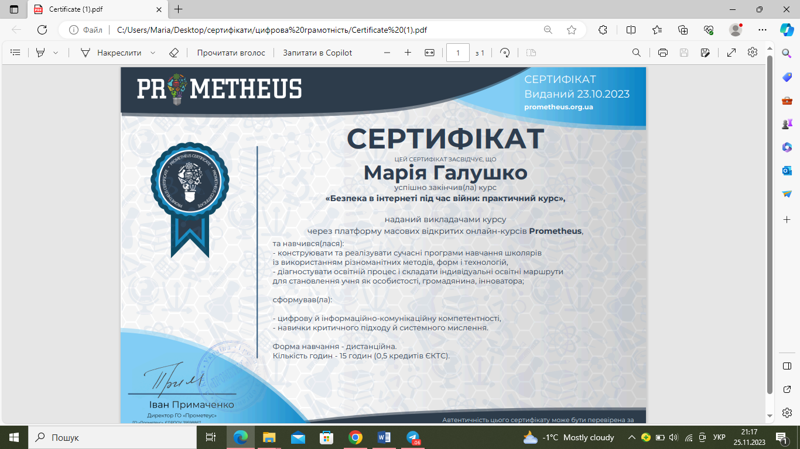

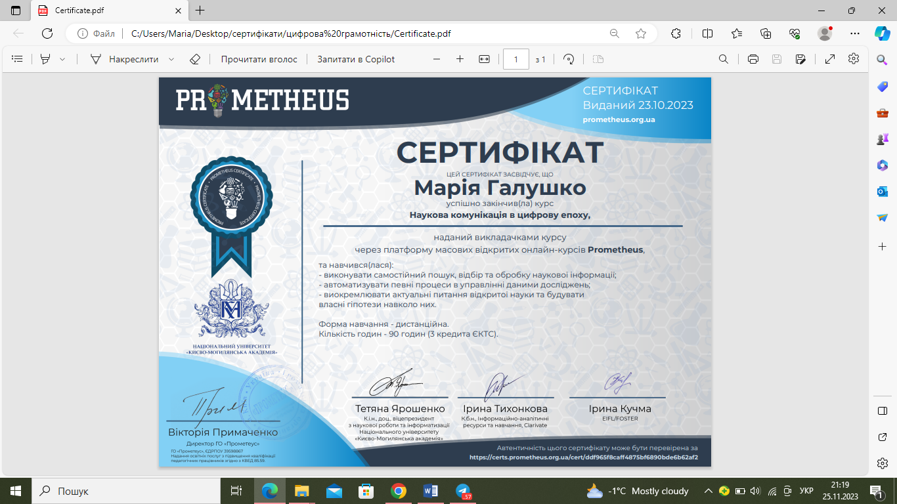

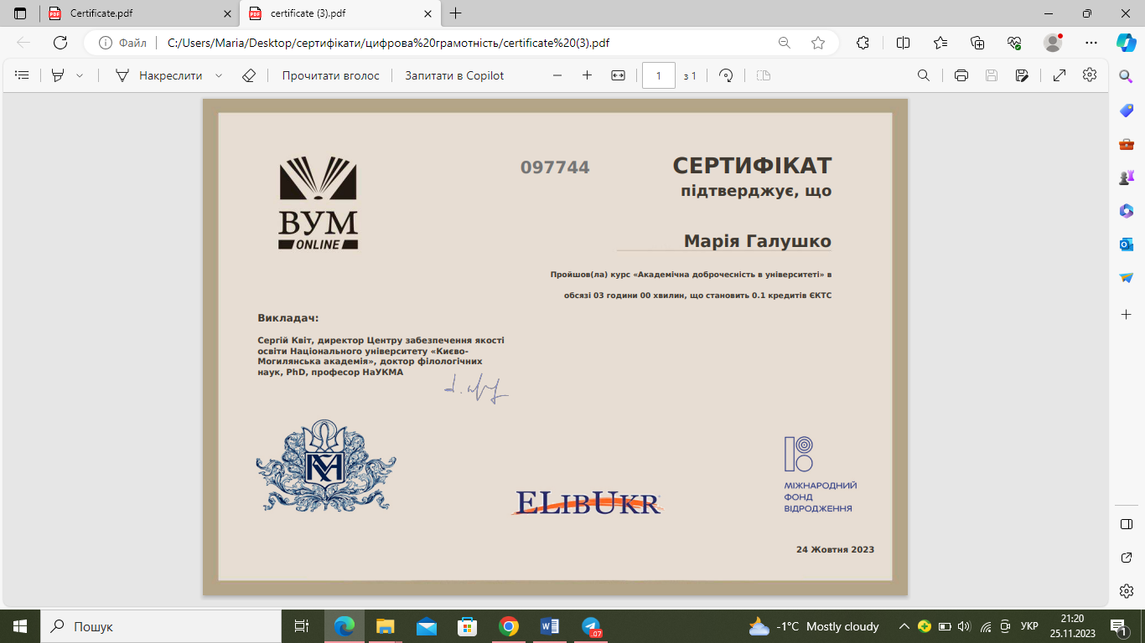

Длинный тонкий прямоугольник, разделяющий части документа

**Резюме**

Галушко Марія Михайлівна

e-mail: [mariahalushko1234r@ukr.net](mailto:mariahalushko1234r@ukr.net)

тел.: +380980996001

1. Навчальний заклад: Національний університет біоресурсів і природокористування України ОС: «Бакалавр»

Спеціальність: «Харчові технології»

Період навчання: 2018 - 2022 рр.

**Вміння та навики:**

Навички роботи з комп’ютером. Добре володіння пакетом MS Office (Word, Excel, PowerPoint). Робота електронною поштою. Впевнена робота з різними браузерами (Opera, Firefox, Chrome). Впевнений користувач оргтехніки.

Мови: українська (рідна), англійська (середній рівень), німецька (початковий рівень).



**Досвід роботи**

1. 03.2021- 06 .2021 р. – технолог. Практичне стажування на виробництві Allfein Feinkost GmbH & Co. KG, Цербст (Німеччина).
2. 07.2021-10.2022 – технолог. ПП «ТД» «Гармонія смаку», м. Київ, Україна.
3. 11.2022- 09.2023- майстер-технолог ТОВ «ФОРА», м. Київ.